安全评价项目信息表
项目编号：
项目名称 | 山东菏泽鑫源能化有限公司牡丹区分公司
项目简介 | 该加油站现有站房、罩棚、储罐区等建筑物。储罐区现有4台双层埋地油罐,均为非承重罐，储罐埋深约0.7m，包括1台30m³95#汽油罐、1台30m³92#汽油罐、2台30m³0#柴油罐。依据《汽车加油加气加氢站技术标准》（GB50156-2021）第3.0.9条，加油站的等级划分时柴油罐容积折半计算，折算后，本加油站总容积为90m³，为三级加油站。加油区按照柴油加油区、汽油加油区进行划分，柴油加油区位于罩棚南侧，布置2台0#柴油加油机，均为四枪单油品加油机。汽油加油区位于罩棚北侧，布置2台加油机，均为四枪单油品加油机。
评价人员 |  | 姓 名 |  | 备注
项目负责人 |  | 崔强
项目组成员 |  | 刘卫国
 |  | 王 静
 |  | 赵云峰
 |  | 郝大平
报告编制人 |  | 崔强
报告审核人 |  | 刘振忠
过程控制负责人 |  | 刘云红
技术负责人 |  | 刘彩霞
技术专家
或有关技术人员
到现场开展安全评价工作情况 |  | 时 间 | 到现场主要人员 | 主要任务
 |  | 2023.2.13 | 王静 崔强 | 初访
 |  | 2023.3.22 | 王静 崔强 | 现场考察
 |  | 2023.3.28 | 王静 崔强 | 现场检查
 |  | 2023.3.31 | 王静 崔强 | 现场核查
安全评价报告提交时间：2023.4.30
有必要公开的其它内容：

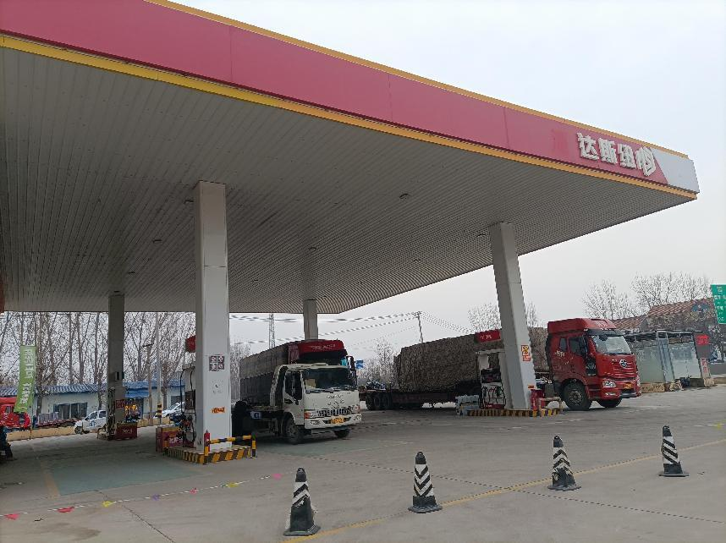
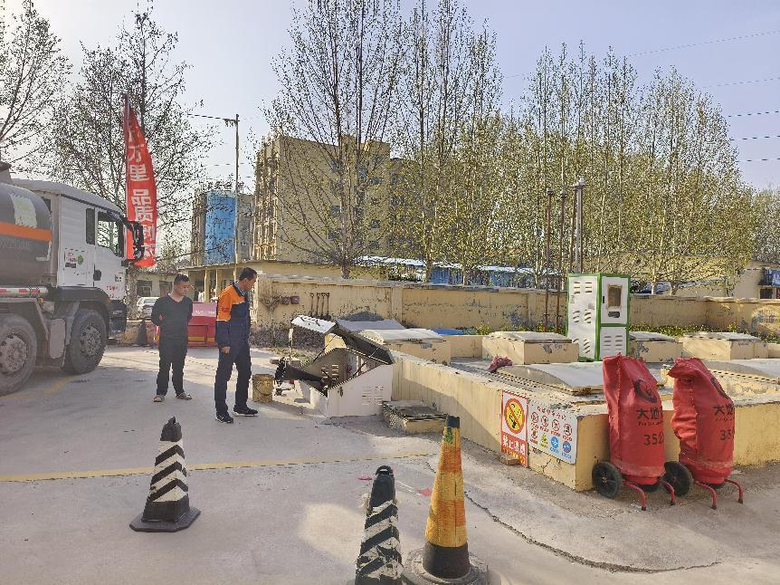
山东菏泽鑫源能化有限公司牡丹区分公司现场照片

